|  |  |
| --- | --- |
| Полтавська академія неперервної освіти ім. М.В. Остроградського  Відділ розвитку природничих та математичних дисциплін  Випускна робота  Тема « Використання технологій дистанційного навчання для 7 класу, на тему: «Розчин і його компоненти: розчинник, розчинена речовина»»  Виконала: Канівець Алла Миколаївна, вчитель хімії Максимівського ліцею Карлівської міської ради Полтавської області, хімія.  ПОЛТАВА - 2023 |  |

**ЗМІСТ**

**ВСТУП**………………………………………………………..………… 3

**Розділ 1**. Урок хімії з використанням технологій дистанційного навчання для 7 класу на тему: «Розчин і його компоненти: розчинник, розчинена речовина»……………………………………………………4

**ВИСНОВОК……………………………………………………………13**

**СПИСОК ВИКОРИСТАНИХ ДЖЕРЕЛ……………………………14**

**ВСТУП**

Альтернативною формою отримання знань, що набуває зараз широкого розповсюдження в Україні, є дистанційне навчання.

Дистанцiйне навчання — це форма навчання з використанням комп’ютерних і телекомунiкацiйних технологiй, якi забезпечують iнтерактивну взаємодiю вчителів та учнів на рiзних етапах навчання i самостiйну роботу з матерiалами iнформацiйної мережi.

Мета дистанційного навчання — надати освітні послуги, застосовуючи у навчанні сучасні інформаційно-комунікаційні технології: за певними освітніми або освітньо-кваліфікаційними рівнями відповідно до державних стандартів освіти.

Актуальність дистанційного навчання проявляється у можливості упровадження новітніх педагогічних, психологічних і методологічних розробок з розбиттям матеріалу на окремі функціонально завершені модулі (теми), які вивчаються у міру засвоєння і відповідають здібностям окремого студента або групи загалом.

Згідно з Положенням МОН, завданням дистанційного навчання є забезпечення школярам та вчителям реалізації конституційного права на здобуття освіти та професійної кваліфікації, підвищення її незалежно від будь-яких ознак.

Широкі можливості для якісного вивчення хімії як предмету дає впровадження дистанційного навчання. .Використання комп’ютерних технологій дозволяє більш глибоко вивчати хімію як науку. Урок, з використанням інформаційних технологій, має ряд переваг у порівнянні зі звичайним уроком або з уроком, де використовуються стандартні засоби навчання. Зокрема можна вивчати, спостерігати, змінювати, порівнювати, аналізувати оригінал, безпосереднє вивчення якого неможливе.

Виконання лабораторної чи практичної роботи з використанням комп’ютера забирає менше часу, ніж в реальності, тому використання саме інформаційно-комп’ютерних технологій сприяє оптимізації навчальної діяльності учнів.

**Розділ 1**. Урок хімії з використанням технологій дистанційного навчання для 7 класу на тему: **«Розчин і його компоненти: розчинник, розчинена речовина.**

**Мета:** формування природничих, інформаційно-цифрових компетентностей, екологічної грамотності та здорового способу життя, оцінити значення води у природі та житті людини; розкрити поняття розчин, розчинник, розчинена речовина», суміші, виховувати бережливе ставлення до природних ресурсів, відпрацювання навичок роботи з онлайн платформами для дистанційного навчання.

***Тип уроку:*** вдосконалення та поглиблення знань.

***Ключові компетентності:*** спілкування державною мовою, основні компетентності у природничих науках і технологіях, інформаційно-цифрова компетентність, математична компетентність, екологічна грамотність і здорове життя.

**Очікувані результати:** учень ***знає*** поняття: розчин, розчинник, розчинена речовина, **уміє** класифікувати розчини, наводити приклади водних розчинів, розрізняти розчинник і розчинену речовину, насичені, ненасичені, концентровані і розбавлені розчини, використовувати здобуті знання та навички в побуті***,*** ***вміє*** працювати з онлайн платформами **Padlet**, **Google Jamboard** та **Learningapps**, ***розвиває*** самостійність, пізнавальну активність, ***формує*** власного світовідчуття.

**Обладнання:** прилади для досліду, підручники, зошити, комп’ютерний клас з доступом до мережі Інтернет (платформи Padlet, Youtube, Google Jamboard та Learningapps).

**І**. **Актуалізація опорних знань.**

**2. Дати відповіді на питання:**

1. Напишіть хімічну формулу води. Які відомості про її води можна отримати з хімічної формули? Обчисліть відносну молекулярну масу води.
2. Опишіть просторову будову молекула води.
3. Опишіть фізичні властивості води.
4. Що відбувається з водою в природі?
5. Чому вода – рідина?
6. Чому лід плаває на поверхні води?
7. Якщо заповнену водою пробірку нагрівати тільки у верхній її частині так, щоб вода тут закипіла, то нижня частина буде лише ледве теплою. Який висновок можна зробити про теплопровідність води?
8. Обґрунтуйте суть процесу розчинення речовин різної будови у воді.

**2. Виконати завдання.**

1. Маса якого елемента у воді більша й у скільки разів?
2. Обчисліть масові частки елементів у воді
3. Пропоную пригадати властивості води як рідини: <https://padlet.com/gagyonish/urw2o72odyl3>
4. **Завдання для допитливих.**

<https://learningapps.org/6510694>

**ІІ. Мотивація навчальної діяльності**

Прошу вас води налити,

Цукор в склянці розчинити,

Все ретельного розмішати.

*Дослід 1. Розчинення цукру у воді*

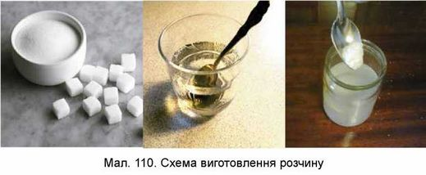

Ось так ваша мама зранку

Готує каву, чай до сніданку.

А влітку вона кожної днини

Запаси готує для всієї родини.

Так дійсно, якщо в посудину з водою помістити кристалики цукру чи кухонної солі то ми можемо спостерігати, як кількість твердої речовини постійно зменшується. При перемішуванні процес прискорюється. При цьому вода, у яку були додані кристали, здобуває нові властивості: у неї з'являється солоний або солодкий смак, змінюється густина, температура замерзання. Отримані рідини вже не можна назвати водою, навіть якщо вони не відрізняються від води за зовнішнім виглядом.

* Як можна назвати ці рідини? (Суміші)
* Суміш – це… ? (Сукупність двох або більше речовин, які змішуючись, зберігають свої властивості, а за необхідності піддаються розділенню.)

Повторити класифікацію сумішей:

***Неоднорідні***

***Однорідні***

***РОЗЧИНИ***

***Піни*** (газ у рідині)

***Емульсія*** (дві рідини)

***Суспензія*** (рідина і нерозчинна в ній тверда речовина)

***Тверді***

***Чавун***

***Сталь***

***Газуваті***

***Повітря***

***Рідкі***

***Питна вода***

***Сік рослин***

**ІІІ. Вивчення нового матеріалу.**

***Переглянути відео за посиланням:***

<https://www.youtube.com/watch?v=UkeWq0fdpF4&t=24s>

Проаналізувати опорно-інформаційні схеми:

Компоненти розчину

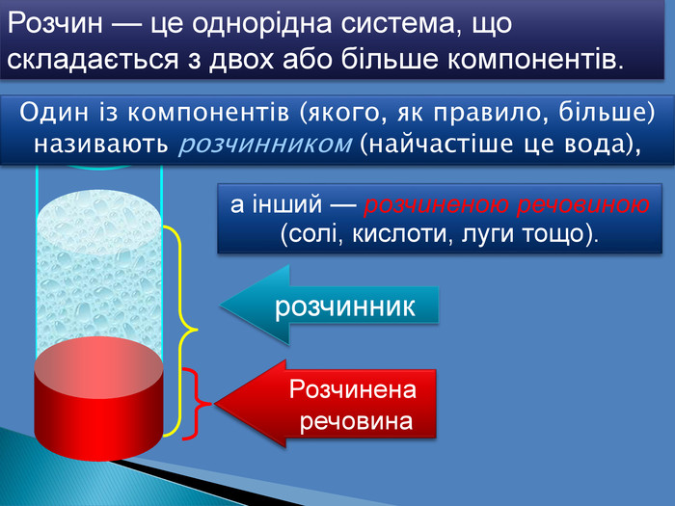

***Розчинена речовина***

(речовина, що ророзчиняється)

***Розчинник***

(речовина, вкій розчиняють)

***РОЗЧИН***

***(однорідна суміш)***

Розчин ***–*** це однорідна суміш змінного складу, що складається з розчинника і розчиненої речовини. Кількість розчинника і розчиненої речовини може змінюватися, наприклад по різному можна заварити чай, додавши різну кількість цукру, тому розчини і є сумішами змінного складу.

Розчинник – речовина, що міститься в розчині в надлишку й перебуває в тому самому агрегатному стані, що й розчин. (*Вода, етиловий спирт*)

Розчинена речовина може перебувати в будь – якому агрегатному стані: твердому, рідкому, газоподібному. (*Цукор, кухонна сіль*). Іх може бути декілька, наприклад маринад!

*Класифікація розчинів за кількісним співвідношенням складових*

Для утворення розчину необхідна певна кількість розчиненої речовини і розчинника.

1. Скільки чайних ложок цукру ви кладете в чашку чаю? (*2 – 3*)
2. А якщо чайні ложки замінити на столові? (*Чай буде солодкий і цукор може залишиться у чашці.*)
3. Чому цукор залишиться у чашці? (*Тому що його дуже багато і він не розчиниться.*)

Так, дійсно, залежно від того скільки розчиненої речовини знаходиться в данній порції розчину їх поділяють на концентровані та розбавлені. Якщо в певній порції розчину містить мало розчиненої речовини, то це розбавлений розчин.

* Що ви знаєте про Мертве море? На його на поверхні можна просто лежати і не тонути, тому що в воді солі приблизно 24% від загального обсягу води. Така вода ***називається концентрованим розчином***. (Для порівняння – в звичайній морській воді їх вміст не більше 4%).

Розчини також поділяють на насичені та ненасичені. Ця характеристика залежить від властивості речовин, яка називається розчинність. Мірою розчинності є максимальна маса розчиненої речовини у 100 г. розчинника за конкретних умов.

Отже розчинність залежить і від розчинника, і від речовини, яку розчиняють.

Так у воді розчинність цукру висока, тоді як в олії – дуже низька. Речовина може добре розчинятися в одному розчиннику і значно гірше розчинятися, або взагалі не розчинятися в іншому розчиннику (жири не розчинні у воді, але добре розчинні у бензині – використовується при видалення жирних плям).

Розчинність більшості твердих речовин збільшується з підвищенням температури (розчинення цукру у гарячій і холодній воді), розчинність газів збільшується зі зниженням температури і підвищенням тиску.

*Поняття «концентрований розчин» та «насичений розчин», як «розбавлений розчин» і «ненасичений розчин», не є тотожними, наприклад: розчинність гіпсу при 25°С – 2,6 г/л, то, якщо розчинилося 2,6 г гіпсу в 1л води – це буде насичений розчин, але за масою гіпсу у 1000 г розчину він розбавлений.*

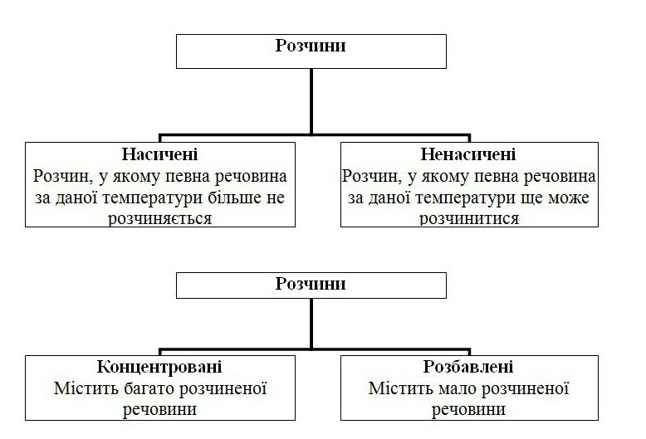

**ІV. Закріплення**

**Розв'язання задач з використанням дошки Google Jamboard**

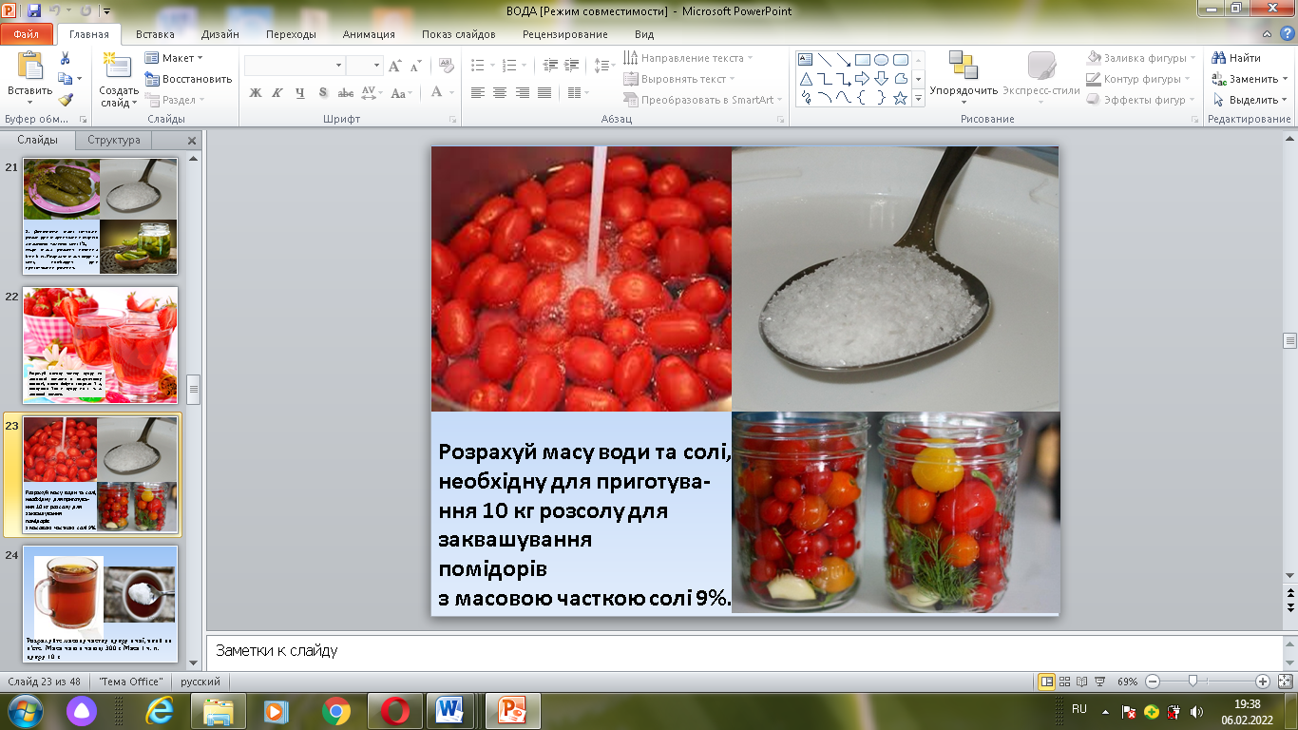

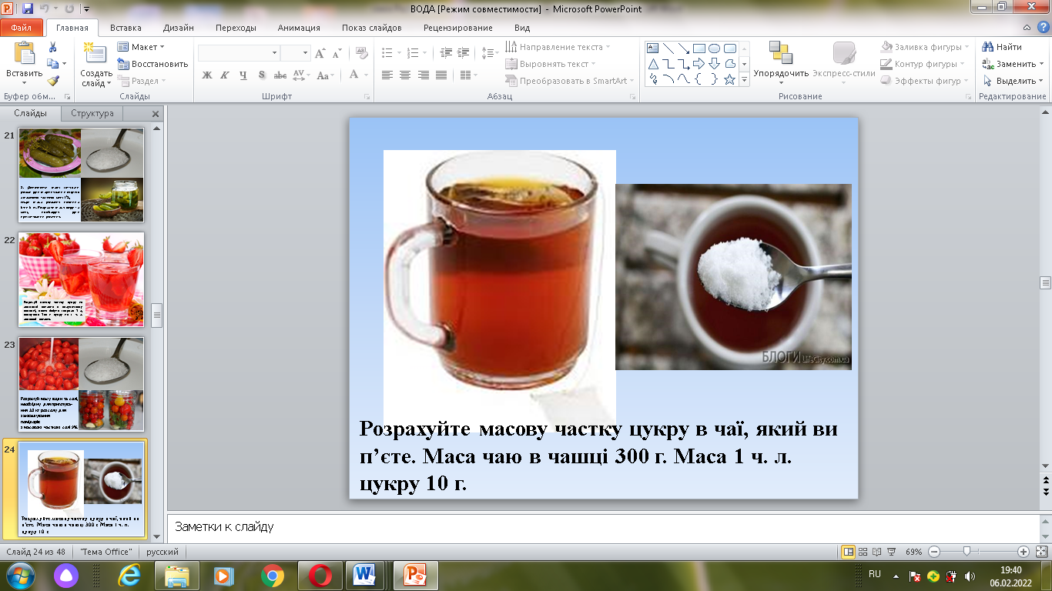

**Практичні****завдання:**

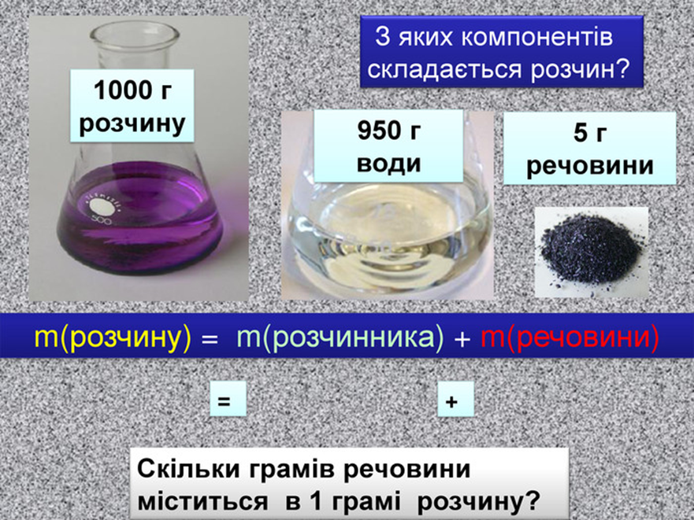

***Виконати тести за посиланням:***

<https://onlinetestpad.com/ua/test/234856-7-klas-khimiya-rozchin-i-jogo-komponenti-rozchinnik-rozchinena-rechovina>

**Творчі завдання:** Виготовити лепбук на тему «Розчини в повсякденному житті», приготувати вдома розбавлений розчин цукру та солі.

**ВИСНОВОК**

Нами розробленіуроки з хімії для учнів 7 класу на тему «Вода». При розробленні уроків були використані елементи STEM-освіти у вигляді інтегрованих уроків, які можна проводити через об’єднання схожої тематики кількох навчальних предметів. В звꞌязку з актуальністю дистанційного навчання розроблені уроки пов'язані із застосуванням інтерактивних методів навчання. Інтерактивні технології навчання найбільше відповідають особистісно-зорієнтованому підходу в навчально-виховному процесі. Під час застосування інтерактивних технологій, як правило, моделюють реальні життєві ситуації, пропонують проблеми для спільного розв'язання, відпрацювують навички роботи з онлайн платформами для дистанційного навчання. Ці технології орієнтовані на співпрацю учнів та вчителя, один з одним, на розвиток інтересу до предмета, на інтелектуальний розвиток здобувачів освіти в НУШ.

**СПИСОК ВИКОРИСТАНИХ ДЖЕРЕЛ:**

1. Дудник В.В. Інноваційні технології на уроках хімії/В.В.Дудник.–Т.:Навч.кн.–Богдан, 2008. – 148с.

2.Задорожня Н. О., Жарська Л.М. Сучасний урок Інтерактивні технології на уроках // Посібник –Т.:»Мандрівець». 2011. –134 с.

3. Інтерактивні методи навчання : навч. посібник / (П. Шевчук, П.Фенрих). – Щецін : WSAP, 2015. – С. 7 – 23.

4. Інтерактивне навчання на уроках хімії. Упоряд. Г. Мальченко, О.Каретникова. – К.: Ред. Загально-пед. газ., 2004.–128 с.

5. Пометун Олена. Інтерактивні методики та система навчання – К.: Шк. світ, 2007. – 112с.

6. Сучасний урок. Інтерактивні технології навчання : науково-методичний посібник / О.І. Пометун, А.В. Пироженко; ред. О.І. Пометун. – К. : А.С.К., 2014. – С. 8 – 24.

http://dspace.pnpu.edu.ua/bitstream/123456789/16303/1/28.pdf